# 数据库连接

1. 连接数据库的步骤① Class.forName(“com.mysql.jdbc.Driver”)加载驱动器②获取connection,DriverManager.getConnection(url,name,password),url=jdbc:mysql://localhost:3360/test③获取执行sql的对象，con.preparestatement(); ④执行sql pr.excueteQuery();⑤循环遍历re,next re.get类型（数据库列名） pr.setString(从1开始，变量)
2. 使用类的加载器来获取流 本类的类名.class.getClassLoader().getResourcesAsStream(“properties”);
3. 使用DBUtils的包主要涉及三个类①QueryRunner 提供对sql数据的操作API②ResultSetHandler接口，用于定义select操作后，怎样封装结果集.③DbUtils类，它就是一个工具类,定义了关闭资源与事务处理的方法。
4. 使用QueryRunner类的方法update向数据表中添加数据。

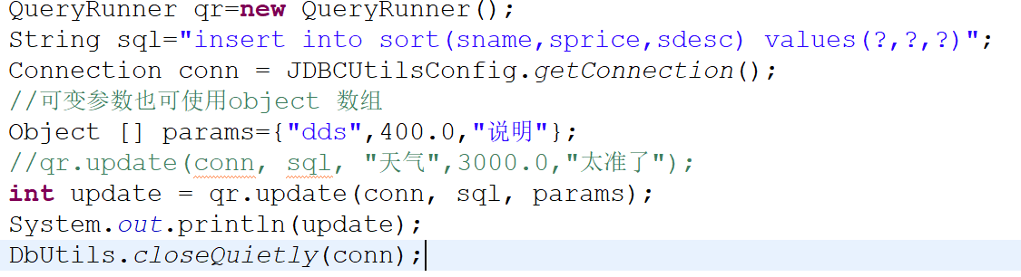

1. 使用QueryRunner类的方法update向数据表中修改数据。

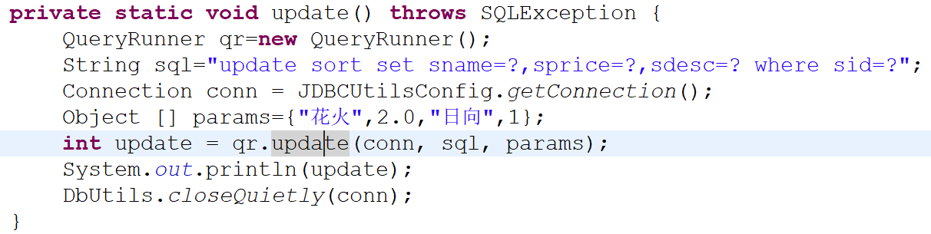

1. 使用QueryRunner类的方法update向数据表中删除数据。

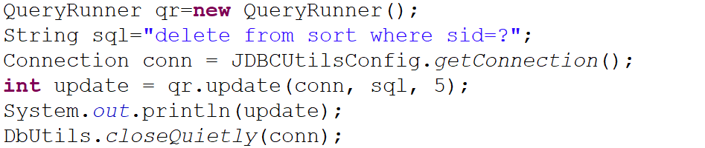

1. JavaBean就是一个类，在开发中常用封装数据。具有如下特性需要实现接口java.io.Serializable ，通常实现接口这步骤省略了，不会影响程序。提供私有字段：private 类型 字段名；提供getter和setter方法；提供无参构造方法。
2. ResultSetHandle结果处理集

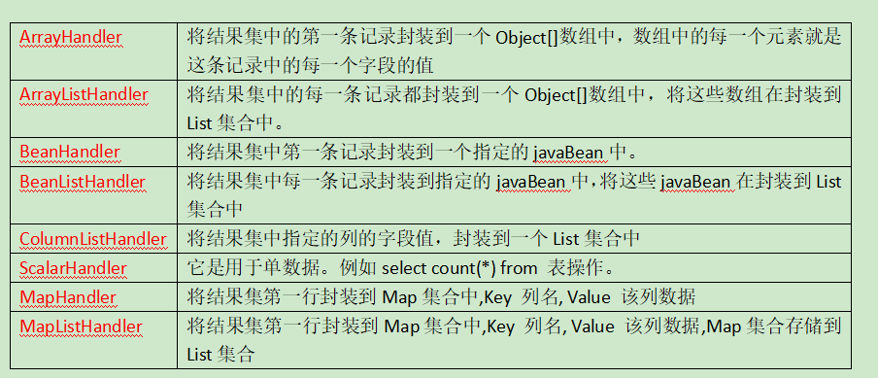

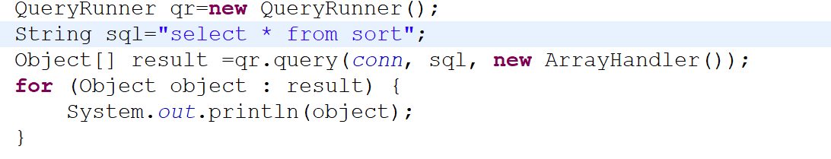

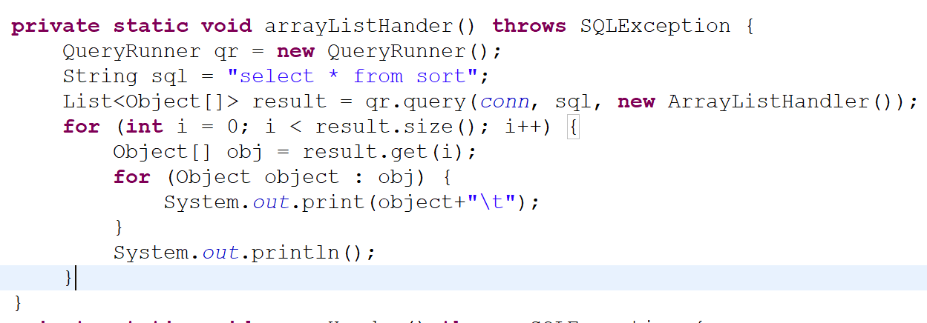

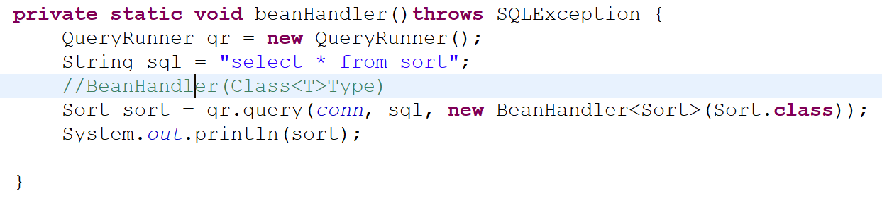

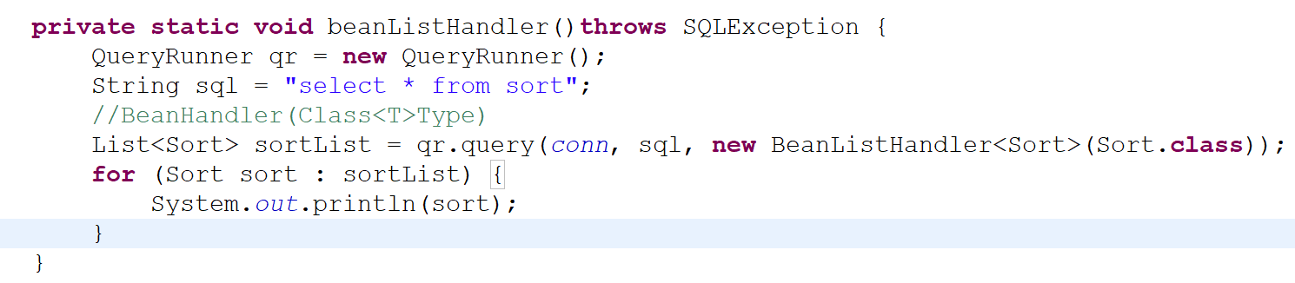

9.